11 апреля 2014 года Московская Ассоциация Риэлторов провела благотворительный вечер - заключительный концерт победителей российского этапа международного фестиваля «ДИТЯ ВСЕЛЕННОЙ»

Мероприятие прошло в рамках Международного форума Рынка Недвижимости и Финансов «TREFI» при поддержке отраслевого отделения по недвижимости Общероссийской Общественной Организации «Деловая Россия», Московской Ассоциации Риэлторов, Русской Выставочной Компании «Эксподизайн», Московской Городской Нотариальной Палаты, Дирекции Международных программ, Российского Аукционного дома.

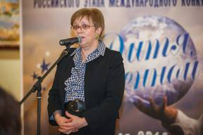
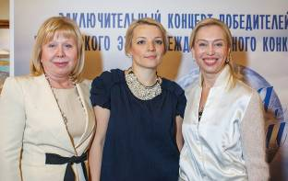
Открыли заключительный концерт победителей российского этапа международного конкурса «Дитя Вселенной» Президент Фонда Татьяна Ивановна Синюгина и Вице-президент Фонда Анна Ивановна Лупашко.

С приветственным словом выступили:
- Заместитель руководителя Дирекции Международных программ Елена Леонидовна Труханова.
- Депутат Государственной Думы Российской Федерации, первый заместитель –
- Председателя комитета по образованию Олег Николаевич Смолин.
- Редактор студии социального кино "ИСС Арт Медиа" Вадим Андреев, он представил
свой социальный ролик «Соль».
- генеральный директор компании «Эксподизайн» Татьяна Алексеевна Рубцова.
- Авторы фильма «В ауте», «Клеймо» Никита Тихонов-Рау и Ольга Арлаускас.
- Вице-президент МГНП - Светлана Александровна Никифорова.
- Председатель Комиссии МГНП по социальной защите нотариусов г. Москвы - Марина Викторовна Мирошниченко.
- Член Комиссии Федеральной нотариальной палаты по законодательной и методической работе, лауреат премии «Фемида» - Александра Владимировна Игнатенко.
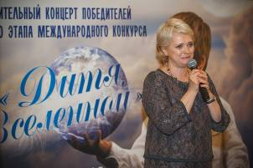
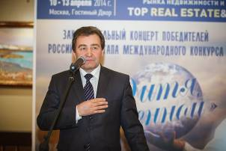
- Управляющий делами МГНП - Елена Анатольевна Черкасова.

Вселенная богата и необъятна, она щедро награждает нас одаренными детьми, наполненными духовной и жизненной силой. Дети, участвовавшие в концерте – это особые дети и они особенно талантливы. В заключительном концерте приняли участие:

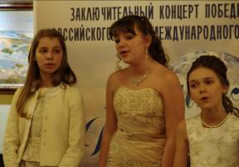
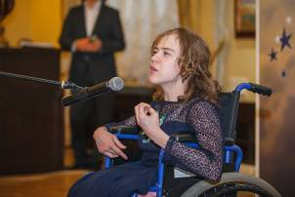
Лев Давыдов - Лауреат областных и международных конкурсов, стипендиат Межрегионального благотворительного общественного фонда «Новые имена», г.Оренбург.

Нина Логинова - Лауреат городских, всероссийских, международных конкурсов и фестивалей.
Владимир Быковский - Лауреат конкурса «Надежда Романсиады».
Мария Лупашко - Лауреат международных вокальных конкурсов Болгарии и Греции.
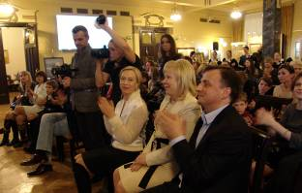
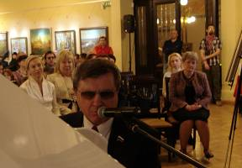

Ильина Варвара – Лауреат городских конкурсов г.Королев московской области.
Кристина Иванова – в 13 лет она стала не только лауреатом разнообразных вокальных конкурсов, она также раскрывает свой талант как композитор: пишет стихи и музыку.
Родион Трусов - юный участник детского шоу "Голос", команда Пелагеи, г.Омск.
Мария Левченко - Лауреат международного конкурса в Австрии «Волшебные звезды Вены», г.Оренбург.
Анна Тимошина – г.Омск., выступление которой заставило растрогаться многих.
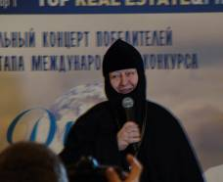
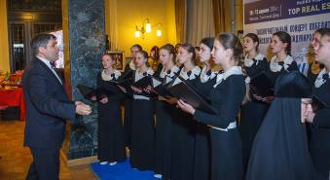
Хор «Отрада» при Свято-Николаевском Черноостровском женском монастыре. Девочки уже побывали в Тель-Авиве, Германии, Франции, поражая зрителей своими ангельски-чистыми голосами. Настоятельница монастыря Матушка Николая.

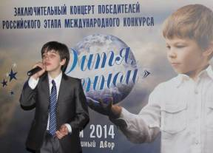
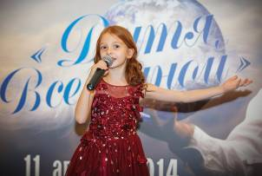

Выступления детей вызвали невероятный трепет и восторг у слушателей концерта, а чтение художественного отрывка, в исполнении Анны Тимошиной
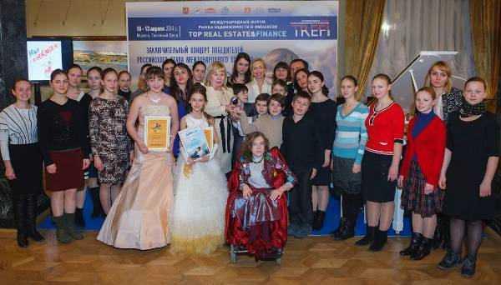
Каждый ребёнок – это целый мир, наполненный яркими красками и эмоциями, дети щедро делятся им с нами и заставляют понять насколько они сильны и богаты душой. Каждый ребенок – это Вселенная! Это – Дети Вселенной!

Следующий этап международного фестиваля «Дитя Вселенной» пройдет в августе 2014 года в Каннах.

Пресс-служба МАР

